齿轮传动

齿轮传动的优点：
1、效率高 具有良好润滑条件的圆柱齿轮传动的传动效率可以达到>99%。齿轮传动的效率高于其它各种机械传动的效率。传动效率对于以传递动力为主要目的的传动系统具有重要的经济意义。
2、结构紧凑 传递相同的功率，齿轮传动装置所需要的轮廓尺寸与蜗杆传动装置相似，小于其它各种传动形式。
3、工作寿命长 正确设计的、具有良好润滑的齿轮传动装置在理论上可以达到无限寿命。这是其它传动形式无法达到的。
4、传动比稳定，准确齿轮传动的平均传动比和瞬时传动比在理论上都是恒定的。
由于齿轮传动具有以上优点，齿轮传动成为应用最广泛的机械传动形式。

齿轮传动的缺点：
1、成本高 齿轮传动的各项性能对精度都很敏感，要保证齿轮传动具有前面所列举的优点，就必须保证齿轮传动装置具有较高的制造精度，装配精度，调整精度，支承齿轮传动的轴系也必须具有良好的位置、方向精度，同时具有良好的支承刚度。这些原因造成齿轮传动装置的一次性成本比较高。
2、不适合远距离传动对冲击载荷、瞬时过载无缓冲和保护作用。

齿轮传动的失效形式：
1.轮齿折断 齿根弯曲应力过大引起轮齿折断。如果轮齿局部应力过大，会引起轮齿局部折断。如果齿轮的载荷瞬时突然增大，会引起轮齿瞬时过载折断。（重点）
除通过合理选择设计参数的方法避免轮齿因弯曲应力过大而折断以外，增大齿根圆角，减小应力集中；减小齿根表面粗糙度；增大支承刚度，减小偏载；采用合理的加工工艺，对齿根表面进行强化处理等方法也都有利于提高轮齿的抗疲劳强度。
2.齿面点蚀 在交变的齿面接触应力作用下，轮齿表面材料局部脱落的现象称为齿面点蚀。如果初始点蚀出现以后不再扩展，表面逐渐变平，这种点蚀称为收敛性点蚀。如果初始点蚀出现以后面积不断扩展，这种点蚀称为发散性点蚀。
发散性点蚀使得齿面局部接触应力增大，噪声增大，传动精度降低。实践表明：初始点蚀出现在靠近节圆的齿根部分。
除通过合理选择设计参数的方法防止齿面因接触应力过大而发生点蚀外，提高齿面硬度、降低齿面粗糙度、增大润滑油黏度、采用正传动等措施也有利于防止或减轻点蚀。
3.齿面磨损 在渐开线齿廓啮合点上，主动轮与被动轮的速度不相同，因此存在齿面相对滑动。
在载荷作用下既相互接触，又相对滑动的齿面之间会发生磨损，特别是对于润滑不良的开式齿轮，磨损表现为最主要的失效形式。
齿根处滑动速度大，特别是小齿轮齿根滑动速度更大，节圆处滑动速度等于零，磨损后，齿根磨损严重，节圆处基本无磨损，不均匀磨损使齿廓偏离渐开线，不再满足齿廓啮合基本定律。齿廓磨损后齿根变薄。齿面的不均匀磨损使齿轮传动的瞬时传动比发生变化，引起附加动载荷。齿根减薄使齿根的抗弯曲疲劳能力降低，并导致齿根弯曲疲劳折断。
改善润滑条件，将开式齿轮传动变为闭式齿轮传动是避免过量磨损的最有效的技术措施。
4.齿面胶合 具有良好润滑的齿轮传动，在相互啮合的齿面间被一层润滑油膜隔开，两表面并不直接接触。如果因为载荷过大，齿面工作温度过高，使润滑油膜破裂，两齿面会发生直接接触。
直接接触的齿面材料在载荷的作用下会相互粘连，在相对滑动中相互粘连的材料被拉开，在齿廓表面上沿相对滑动方向留下划痕，这种现象称为齿面胶合。
降低齿面相对滑动速度，加强润滑和冷却措施，降低齿面工作温度，在润滑油中添加适当的添加剂的方法有利于避免胶合。通过设计计算，合理选择设计参数可以防止齿面达到可能发生胶合的温度。本章不分析胶合计算方法。
5.齿面塑性变形 如果齿轮材料硬度较低，在接触应力的作用下齿面材料发生塑性变形，齿面材料向摩擦力的作用方向流动，这种现象称为齿面塑性变形。
由于主动轮受到的摩擦力方向从节线指向齿顶和齿根，被动轮受到的摩擦力方向从齿顶和齿根指向节线，所以齿面塑性变形使主动轮齿面的节线处出现沟槽，被动轮齿面节线处出现凸棱。
齿面塑性变形使齿廓偏离渐开线，瞬时传动比发生变化，引起动载荷。提高齿面硬度，采用高黏度的润滑油有利于防止齿面塑性变形。

设计准则：为避免零件失效，在设计计算中所依据的计算条件称为设计（计算）准则
1.闭式齿轮传动 主要失效形式是齿根折断和齿面点蚀，针对这两种失效形式，需要通过设计计算限制齿根弯曲应力和齿面接触应力。
2.高速齿轮传动 主要失效形式是齿根折断、齿面点蚀和齿面胶合，针对这三种失效形式，需要通过设计计算限制齿根弯曲应力、齿面接触应力和齿面工作温度。
3.开式齿轮传动 主要失效形式是齿面磨损。由于无法有效润滑，所以无法避免磨损。由于到目前为止没有一种关于磨损规律的计算方法可以被工业界接受，所以无法预测磨损规律。
磨损的发生和发展可能引起以下不良后果：齿廓偏离渐开线，造成传动比不恒定，引起动载荷，引起严重的振动和噪声；齿根减薄，齿根弯曲应力增大，齿根弯曲疲劳折断。
目前针对以齿面磨损为主要失效形式的开式齿轮传动，普遍采用的设计准则是：使得在齿轮传动的振动和噪声足够严重的条件下，轮齿具有足够的抵抗弯曲疲劳折断的能力。
具体做法是：按照齿根弯曲疲劳强度条件进行设计，将齿厚（模数）适当加大；或(等效方法)：按照齿根弯曲疲劳强度条件进行设计，将许用应力适当减小。注意：开式齿轮传动不会发生点蚀失效，不需要校核开式齿轮传动的齿面接触疲劳强度。

齿轮的材料：
非金属材料 如胶木、尼龙、塑料等。非金属材料强度差、硬度低、承载能力小，用于扭矩小、对精度要求低的场合，如玩具、仪器等（汽车模型、光驱，石英钟，录像机）。这类材料加工成本低。由于材料软，传动噪声小。在有些采用金属材料的齿轮传动中，在高速级采用一个非金属材料齿轮可以有效地降低噪声。
钢、铸铁和铜合金是常被用来制作齿轮的金属材料。由于铜与钢所组成的运动副具有较好的减摩、耐磨性，所以一些载荷小，工作时间较长，不易润滑保养的齿轮传动常用铜与钢的材料搭配（例如用铜作大齿轮，钢作小齿轮）。
钢、铸铁和铜合金是常被用来制作齿轮的金属材料。由于铜与钢所组成的运动副具有较好的减摩、耐磨性，所以一些载荷小，工作时间较长，不易润滑保养的齿轮传动常用铜与钢的材料搭配（例如用铜作大齿轮，钢作小齿轮）。
钢和铸铁是常用的齿轮材料。由于铸铁具有良好的减摩性，易加工性和较低的价格，使其成为低精度齿轮，特别是开式齿轮的常用材料。本课程所介绍的齿轮工作能力分析方法只适用于钢和铸铁材料。
各种钢材是最常用的齿轮材料。铸钢适合于制作大尺寸齿轮。
锻钢机械性能好。其中调质钢热处理后的表面硬度低（<350HBW），可以用切削加工的方法加工轮齿，加工效率高，制造成本低。渗碳钢在渗碳前进行切齿，渗碳后硬度提高，不能通过切削加工的方法提高精度，必须通过磨削加工方法消除渗碳造成的变形，提高加工精度，加工成本较高。氮化钢在氮化前切齿，由于氮化温度较低（500~600℃，渗碳则需要920~950 ℃）所以氮化造成的零件变形很小，氮化后不必磨齿。
齿轮材料应满足的要求：
1.功能要求 齿轮材料应能满足对齿轮传动功能的所有要求，包括对承载能力的要求，对工作寿命的要求，对工作噪声的要求，对润滑条件的要求等。齿轮材料的性能应稳定，可控。
2.工艺要求 选择齿轮材料必须考虑加工工艺要求，使得齿轮可以通过工业生产的方法制造。一般齿轮优先选用锻钢，大尺寸齿轮因锻造设备的限制不宜选用锻钢，应优先选择铸钢或铸铁。重要的齿轮要求较强承载能力和较小的轮廓尺寸，应选强度高的材料，这类材料通常对热处理有特殊要求，选用时应考虑热处理条件。形状复杂，载荷较小的齿轮可采用塑料、尼龙等非金属材料，通过一次成型方法制造。特大尺寸的齿轮既无法煅造，也无法铸造，可以采用焊接的方法制作齿轮毛坯。
3.经济性要求 齿轮的材料选择确定了齿轮的加工工艺，确定了齿轮的加工精度，也确定了加工成本。经济性要求主要不是考虑材料自身的成本问题，而是由于材料选择所确定的工艺成本和使用成本。

直齿圆柱齿轮受力分析和强度计算

直齿圆柱齿轮受力分析

弯曲：
计算模型：悬臂梁弯曲
载荷作用点：单对齿啮合上界点考虑应力：弯曲应力
危险截面位置：30°切线法

使用系数KA
动载系数：KV 动载荷与齿轮的制造精度有关，与齿轮的线速度有关
齿间载荷分配系数Ka：齿轮传动的重合度系数>1，在部分（或全部）时间内由多对轮齿同时承载，在理想状态下多对轮齿均匀承载，但是由于制造误差和轮齿受力变形，使得总载荷在各对轮齿间分配不均匀，为考虑由于总载荷在各对轮齿间分配不均匀造成的各别齿受力增大对齿轮强度的影响，引入齿间载荷分配系数加以修正。
齿向载荷分布系数Kb：由于齿轮的齿向误差、齿轮和轴的弯曲变形、轴承及轴承座的变形，引起同一条接触线上各点之间的载荷分布不均匀，为此引入齿向载荷分布系数。齿向载荷分布系数与齿宽有关，与齿轮的制造精度有关，与轴系的支承方式有关，也与齿轮的齿面硬度有关。同样的载荷分布不均匀状况对接触疲劳强度和弯曲疲劳强度的影响程度不同，在计算两种强度时使用的修正系数也不同。各种原因引起的齿向载荷分布不均匀都使得轮齿的一端受力较大，设法缓解齿端的受力可以缓解齿向载荷分布不均匀的现象，

弯曲疲劳许用应力
通过计算得到的齿根弯曲应力要与通过实验得到的齿根弯曲疲劳极限应力相比较，以确定齿轮是否具有足够的齿根弯曲疲劳强度工作能力。
齿根弯曲疲劳极限应力实验是在特定的条件下进行的，如果齿轮传动的工作条件与实验条件不一致，需要对极限应力进行修正。需要修正的主要因素包括：应力循环次数（寿命系数YN），齿轮模数（尺寸系数Yx），应力集中（实验齿轮的应力集中修正系数YST＝2）和对可靠性的要求（弯曲疲劳强度安全系数，通常取SF＝1.25）。
齿根弯曲应力是根据特定的数学模型，通过计算得到的。其中一项重要的，被普遍采用的方法就是：采用与计算应力相同的方法计算许用应力。但是在构造计算方法时应尽可能采取措施，减少由于这种必要的简化对计算结果造成的影响。这种做法是必要的，所造成的误差在可以接受的。在建立数学模型的过程中，为使计算简化，忽略了一些次要的影响因素。
注意：齿轮弯曲疲劳极限应力是通过齿轮传动的实验得到的，是通过特定的数学模型计算得到的，因此只能应用于齿轮传动设计。在其它零件设计（例如轴设计）中，即使采用与之相同的材料和热处理方式，不能采用本章所提供的极限应力作为设计依据。
国家标准关于每一种材料给出三条极限应力曲线。分别标有ME、MQ、ML标志。ML表示齿轮材料和热处理质量都达到最低要求的条件下材料的极限应力。MQ表示齿轮材料和热处理质量都达到中等要求的条件下材料的极限应力，ME表示齿轮材料和热处理质量都达到很高要求的条件下材料的极限应力，
一般应用中通常在标有MQ和ML标志的两条曲线的中间取值。曲线中的数据均出于实验结果，超出实验条件范围的应用缺乏依据，当所用齿面硬度超出曲线上的最高硬度时，建议采用曲线上最高硬度所对应的极限应力。
国家标准所提供的极限应力使通过实验确定的，实验是在一对齿轮啮合，齿根承受脉动循环变应力的条件下进行的。
如果所设计的齿轮齿根弯曲应力的循环特性不是脉动循环，需要对极限应力进行修正。图中的中间齿轮（介轮）每转一圈分别与两个齿轮各啮合一次，弯曲应力方向相反，应力循环为对称循环。对称循环的极限应力约为脉动循环极限应力的70％。

称齿面硬度≤350HBW的齿轮为软齿面齿轮，称齿面硬度>350HBW的齿轮为硬齿面齿轮。软齿面齿轮的热处理方式为正火或调质，硬齿面齿轮的热处理方式为渗碳淬火、渗氮或表面淬火，渗碳淬火后的齿轮需要磨齿。软齿面齿轮的通常采用滚齿方法加工，效率高，成本低，承载能力低，精度也较低（一般为8级，精密加工可达7级）。硬齿面在滚齿后通过热处理提高齿面硬度，承载能力大幅度提高。硬齿面齿轮通常对精度要求较高，磨齿精度可达到5级或6级，加工成本也较高。

直齿圆柱齿轮齿面接触疲劳强度计算
失效原因：接触应力（高副）循环作用
计算模型：两个圆柱体接触
计算位置：渐开线上各点的曲率半径不同。实践表明：初始点蚀出现在靠近节圆的齿根部分。所以接触疲劳强度计算分析节圆处的接触应力。

斜齿轮：
方向判断？
螺旋角选择：斜齿轮的优点是由于螺旋角的作用引起的，螺旋角越大，这些好处越大。螺旋角的增大使轴承承受的轴向力增大，对轴承受力不利，所以螺旋角不能选择得过大。通常，选择螺旋角b=8~15°。
由于人字齿轮或双斜齿轮的两轮轴向力可以互相抵消，对轴承无不利影响，可以取较大的螺旋角（15～45°）。

其它：
直齿锥齿轮传动的强度按照齿宽中点处的当量直齿圆柱齿轮计算。当量齿轮的模数为锥齿轮齿宽中点处的平均模数；当量齿轮的分度圆半径为锥齿轮齿宽中点处的背锥锥距，当量齿轮受力为作用在锥齿轮齿宽中点处的集中力。
圆弧齿轮的齿廓为凸或凹的圆弧形，凹圆弧半径略大于凸圆弧半径，理论上是点接触，具有较大的综合曲率半径，经跑回后形成较大面积的面接触。接触面积大，接触应力小。齿根厚度大，弯曲应力小。软齿面圆弧齿轮与硬齿面渐开线齿轮的承载能力相当。圆弧齿轮不容易磨齿，通常不用硬齿面。圆弧齿轮传动不具有可分离性，对中心距精度要求较高。圆弧齿轮传动容易形成流体动压润滑，不容易发生点蚀、胶合和磨损。
摆线齿轮齿顶的外摆线与另一齿轮齿根的内摆线啮合，接触应力小。齿面滑动小，重合度大，传动平稳，最小齿数小(6)，适合与大传动比传动。
齿根较薄，承载能力小。不具有可分离性。没有范成加工方法。

带传动
优点：
1、传动平稳，噪声小：由于带的材料具有良好的弹性，可以吸收由于各种原因产生的振动，使得带传动与其他机械传动相比，传递较平稳，噪声很小。
2、结构简单,精度要求低：由于带的材料具有良好的弹性，可以通过弹性变形适应结构中出现的各种误差和受力引起的变形，对结构的精度要求较低，制造成本低。
3、不需要润滑，由于工作中不需要润滑，运行成本较低。
4、适合于远距离传动：由于带传动是间接传动，通过改变带的长度，可以很方便地适应不同中心距的远距离传动。
5、具有过载保护作用
当传动出现过载时，带传动会打滑，使载荷不会增大，对自身以及传动链中的其它零件起到过载保护作用。
缺点：
1、传动效率低：由于带传动工作中带与轮之间存在相对滑动，有能量损失，使得传动效率较低。
2、传动比不准确：由于带与轮之间的相对滑动，使得带速不准确，造成带传动的传动比不准确。
3、寿命短：带材料的疲劳寿命与金属材料相比通常较低。为防止带在工作中突然断裂，需要采取必要的安全保护措施，为了方便更换传动带，带轮通常安装在轴的悬臂端。
4、体积大，载荷大：摩擦传动的承载能力小，传递同样的载荷需要更大的传动装置体积。为了提高带传动的承载能力，需要对轮和轴施加较大的压轴力。

带传动的类型

按照带的形状分类：带传动可以分为平带传动 圆形带传动 V带传动 多楔带传动 同步带传动
平带传动结构简单，带轮容易加工。工作中依靠带内表面与轮外表面的摩擦力传递动力，为防止带在工作中从轮表面脱落，将轮表面做成凸圆弧形。
V带传动所使用的带轮表面有等腰梯形轮槽
带的截面形状也是等腰梯形
带与轮槽侧面接触，底面不接触，这样使带与轮之间可以有更大的正压力，获得更大的摩擦力，因而有更强的传递转矩的能力
普通V带共7种型号 窄V带共4种型号

带传动的受力分析
带传动工作前需要张紧，张紧后的带轮两侧的带均受到张紧力F0的作用，称为初拉力。
当带传动传递转矩时，带与轮之间的摩擦力使带轮两侧的带拉力不相等，拉力增加的一侧称为紧边，另一侧称为松边。
假设紧边拉力的增加量与松边拉力的减小量相等，紧边拉力与松边拉力之差（有效拉力）对带轮产生转矩。
对欧拉公式的分析：
1.欧拉公式成立的条件 欧拉公式分析的是带传动出现打滑时的工作状态。打滑状态使带传动不能正确地传递运动。带传动正常工作时不出现打滑，当载荷增大到一定程度时出现打滑，带传动在打滑状态下提供的转矩代表了带传动传递转矩能力的最大值。所以，欧拉公式是分析带传动最大承载能力的依据。
2.轮槽楔角对带传动承载能力的影响带轮槽楔角提高了带传动的当量摩擦系数（约3倍），使得带传动的承载能力得到提高（约2.6倍）。
3.带轮包角对带传动承载能力的影响当传动比≠1时，小轮包角较小，隨着载荷的增大，小轮首先满足欧拉公式的条件，打滑出现在小轮。小轮包角是影响带传动承载能力的重要因素，在设计中要采取措施，设法增大小轮包角。
4.带初拉力对带传动承载能力的影响带传动的承载能力与初拉力成线性关系，增大初拉力有利于提高承载能力。增大初拉力使带的平均应力增大，加剧了带的疲劳和磨损，降低带的寿命。
合理安排带传动的转向，使松边在上，紧边在下，带在重力作用下的下垂有利于增大实际包角，提高承载能力。
当带传动的两轮中心不等高时，应避免垂直放置。
将张紧轮安排在松边有利于减小张紧轮受力
当张紧轮靠近小轮时，从外向内张紧有利于增大小轮包角。
当张紧轮靠近大轮时，从内向外张紧有利于提高带的弯曲强度
带是弹性体，变形与所受拉力成正比，紧边带的拉力大，变形也大，松边拉力小，变形也小。带在与轮接触的过程中从紧边过渡到松边（或相反），带由长变短，在这个过程中，带与轮之间发生相对滑动。这种由于带的弹性变形引起的带与轮之间的相对滑动称为弹性滑动。
带在传递动力的过程中必然存在松边和紧边的拉力差。只要存在这种松边与紧边的拉力差，就必然会产生弹性滑动。所以，带传动中的弹性滑动是不可避免的。弹性滑动是各种依靠摩擦力传动的传动形式所共有的现象。
弹性滑动发生在带与轮相接处圆弧（接触弧）上，如果在整个接触弧上都存在相对滑动，带与轮之间就不存在确定的相对运动关系，这就是打滑状态。在未发生打滑时的弹性滑动指发生在一部分接触弧上，这段圆弧成为动弧。其余接触弧未发生弹性滑动，称为静弧。
动弧位于主动轮接触弧与松边相接的部分（出口段），发生在动弧上的弹性滑动使得带与轮之间有摩擦力的相互作用。
在静弧上没有弹性滑动，也没有摩擦力(包括动摩擦和静摩擦)，隨着带传动传递载荷（转矩）的增大，动弧的范围不断增大。当动弧增大到整个接触弧时，带传动开始打滑。打滑是弹性滑动发展的极限状态。
动弧的工作状态满足欧拉公式成立的条件，
欧拉公式中的包角是动弧的包角。动弧上的弹性滑动为带传动提供动力，静弧的存在使带与轮之间存在确定的相对运动关系。
弹性滑动造成能量损失，降低带传动的传动效率。
弹性滑动引起发热，造成零件变形，降低结构精度。弹性滑动使松边带速与紧边带速不相等。主动轮线速度等于紧边带速，从动轮线速度等于松边带速。主动轮与从动轮之间的速度差造成带传动的传动比不准确。

几点结论：
1.动弧是接触弧的一部分（正常工作中）
2.动弧位于主动轮的出口边
3.欧拉公式适用于动弧
4.当动弧扩展到整个接触弧时发生打滑
5.弹性滑动不可避免，打滑可以避免
6.弹性滑动造成传动效率降低和传动比不准确

弹性滑动的好处与坏处
好处：过载保护
坏处：
1.传动比不准确
2.降低带传动的传动效率
3.加剧带磨损
4.引起温度升高

带传动的主要失效形式：
1.打滑
2.带的疲劳折断

带传动的设计准则：
在保证带传动不打滑的前提下，具有一定的疲劳强度和寿命。
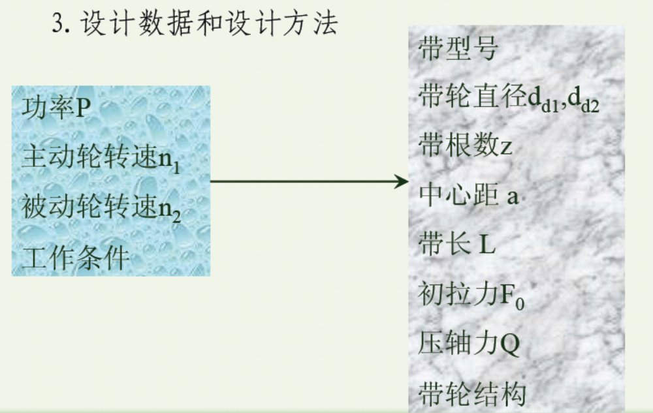
带传动设计应满足的条件：
（1）符合有关标准带轮直径标准系列带长标准系列
（2）运动条件 i=d2/d1
（3）几何条件
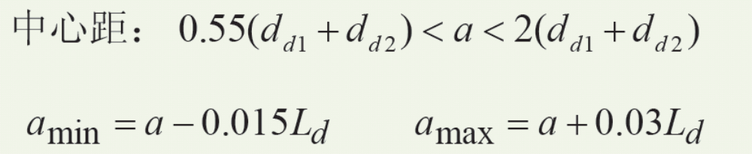
（4）工作能力条件

